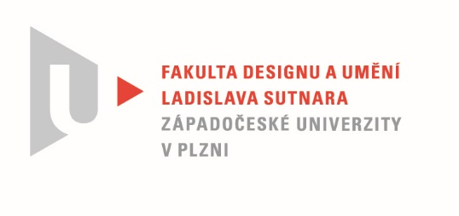

Protokol o hodnocení
kvalifikační práce

Název bakalářské práce: INTERVENCE

Práci předložil student: Adéla KOPŘIVOVÁ

Studijní obor a specializace: Multimediální design, specializace Užitá fotografie

Hodnocení vedoucího práce

Práci hodnotil: MgA. Vojtěch Aubrecht
- Cíl práce
Cíl práce je naplněn jak po formální, tak faktické stránce.
- Stručný komentář hodnotitele
Adéla Kopřivová během svého studia mnohokrát přesvědčila, že její tvorba se nezakládá pouze na intuici a estetickém cítění, ale také na inteligenci a erudici. V tomto světle sice nepřekvapí, nicméně rozhodně potěší její teoretická část bakalářské práce. Logická struktura, úsporný a dobře formulovaný obsah, který nejen dobře popisuje proces tvorby, ale obsahuje i relevantní reflexi a kontext představovaného díla. Neodpustím si povzdech – kéž by takto vypadal průměrný text bakalářských prací na naší fakultě….
Pakliže bych měl pokračovat v superlativech: odevzdané portfolio naprosto překračuje definici tohoto formátu a splňuje všechny předpoklady plnohodnotné publikace: krásný formát, krásný papír, krásný tisk, krásná grafika. Je to skvělý výstup, který odhaluje jednu zásadní kvalitu finálních výstupů, totiž jejich reprodukovatelnost. Dokonce, a v tomto kontextu možná i bohužel, fungují „fotochemické“ tisky Adély Kopřivové lépe v těchto reprodukcích, než v originále.
A tím se dostáváme ke stěžejní složce bakalářské práce – výstavní soubor.
Tisky, které Adéla zhotovila, ani v nejmenším nereprodukují úsilí, které na jejich realizaci vynaložila. Například pozitivy, na které jako médium pro nanesení vývojky používala sníh, musím ilustrovat autorčiným popisem: „Zde jsem vyzkoušela vícero variant – nejdříve jsem dovezený sníh, ze kterého se v mrazáku stal spíše led, smíchala s čerstvou vývojkou zvlášť ve sklenici a pak jsem tuto kombinaci na papír vylila/vysypala. Druhým způsobem bylo zmrazení vývojky samotné a její kombinace
s autentickým sněhem. A třetí bylo roztavení originálního sněhu a jeho zkombinování se zmrzlou vývojkou.
To, že se vynaložené úsilí nemusí krýt s nějakým spektakulárním výsledkem, je samozřejmě v pořádku. To co mě, jako hodnotitele trochu zaráží je, zvláště u Adély Kopřivové, že nedošlo k hlubšímu propojení formy s obsahem. Takzvané podkladové fotografie na mě působí poněkud nahodile. Nepředstavují, tuším, zcela zásadní místa v autorčině životě. Jsou definována spíše možností „sběru“ vhodných materiálů pro následné experimenty ve fotokomoře. V důsledku se pak díváme na artefakt, který nemá hlubší opodstatnění, než je svého druhu hra a vyplývající estetická hodnota. Výsledná prezentace ovšem nereflektuje ani hravost procesu, ani nepodtrhuje jedinečnost výsledku a estetické kvality. Marná sláva – Rembrandta, ani žádné dílo kterého si považujeme, do Ikea rámečku nevložíme!
- Vyjádření o plagiátorství
Plagiátorství v tomto případě téměř vylučuji.
4. Navrhovaná známka a případný komentář
Autorka chtěla svojí bakalářskou prací svým způsobem završit své fotografické dílo. I když výsledky jsou v součtu více než uspokojivé, neřekl bych, že se jedná o autorčino opus magnum. A tak je to snad i dobře. Přesto, že autorka se v budoucnosti hodlá realizovat jinými prostředky než je fotografie, zůstává zde ještě nevyužitý potenciál a tedy snad i otevřená vrátka k fotografické a výtvarné tvorbě.
V každém případě mé výtky nejsou v celkovém hodnocení tak zásadní, abych nemohl navrhnout známku výborně.

Datum: 7. 6. 2022 MgA. Vojtěch Aubrecht

